# Wenn das Haustier zu fett wird

ペットが肥りすぎたら

DW Datum 12.01.2018

<https://www.dw.com/de/wenn-das-haustier-zu-fett-wird/l-42113361>

2018-01-12 Wenn das Haustier zu fett wird.docx

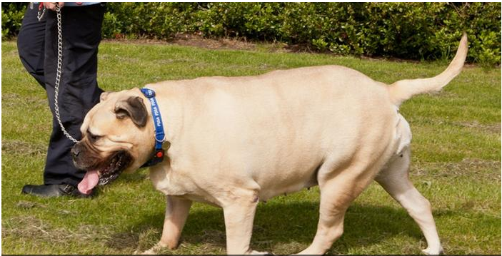

Wenn das Haustier zu fett wird

Ein Leckerli hier, ein Leckerli da – viele Tierbesitzer füttern ihre Haustiere viel zu oft. Das führt dazu, dass die Tiere starkes Übergewicht bekommen und sehr darunter leiden. Dann hilft nur eine Diät.

Nicht nur die Deutschen werden dicker. Auch ihre Haustiere leiden immer häufiger an Übergewicht. Das Gewicht macht das Leben der Tiere im wahrsten Sinne des Wortes schwerer. Gelenkprobleme werden größer. Viele Tiere bekommen Diabetes, Herzprobleme nehmen zu. Tierisches Übergewicht ist laut der Tierärztin Kathrin Irgang eine Wohlstandskrankheit und ein Problem, das immer größer wird. Vor allem Hunde, Katzen und Pferde sind häufig zu dick.

Der Hauptgrund für das Übergewicht der Haustiere ist Liebe. „Das Tier zu füttern ist ein menschliches Bedürfnis. Viele Tierbesitzer drücken darüber ihre Zuneigung aus und wollen deshalb gar nicht weniger füttern“, sagt Irgang. Besonders ältere Tiere, die sich nicht mehr so gut bewegen können, werden dann sehr schnell fett.

Nicht nur Liebe, auch Maßlosigkeit und Nichtwissen sind Gründe für das Übergewicht der Vierbeiner. „In manchen Haushalten ist der Futternapf ständig voll. Wie viel das Tier am Ende des Tages gefressen hat, lässt sich so gar nicht nachvollziehen“, sagt Irgang. Die Tierärztin hat schon Katzen gesehen, die so dick waren, dass sie sich nicht mehr überall putzen konnten.

Irgang gibt den Tierbesitzern dann Hausaufgaben. Herrchen und Frauchen müssen ganz genau aufschreiben, was sie ihren Tieren zu fressen geben. „Vor allem die Leckerlis zwischendurch werden gerne vergessen“, sagt Irgang. Danach wird ein Ernährungs- und Sportplan gemacht. „Grundsätzlich ist es auch hier wie beim Menschen: Eine Kombination aus Bewegung und gesundem Futter bringt den Vierbeiner wieder in Form. Drei bis sechs Monate sind für eine Diät realistisch“, so die Tierärztin. Dabei ist es allerdings wichtig, dass der Tierbesitzer die Diät des Tieres auch durchhält.

## Glossar

* Haustier, -e (n.) — ein Tier, das bei einem Menschen lebt
* Übergewicht (n., nur Singular) — die Tatsache, dass jemand zu viel wiegt
* im wahrsten Sinne des Wortes — Redewendung: wirklich; so, wie es das Wort sagt
* Gelenk, -e (n.) — die Stelle im Körper, an der zwei Knochen miteinander verbunden sind
* Diabetes (m., nur Singular) — die Zuckerkrankheit; eine Krankheit, bei der der Körper ein Problem damit hat, Zucker zu verarbeiten
* Wohlstandskrankheit, -en (f.) — eine Krankheit, die vor allem reiche Menschen haben
* jemanden füttern — einem Tier oder Menschen Essen geben
* Bedürfnis, -se (n.) — der Wunsch; das, was man dringend braucht
* etwas aus|drücken — hier: etwas deutlich machen; etwas zeigen
* Zuneigung (f., nur Singular) — die Tatsache, dass man jemanden mag
* Maßlosigkeit, -en (f.) — die Tatsache, dass man nicht weiß, wann etwas zu viel ist
* Vierbeiner, - (m.) — umgangssprachlich für: ein Haustier mit vier Beinen
* Futternapf, -näpfe (m.) — ein kleiner Topf, aus dem Tiere fressen
* ständig — immer
* etwas nachvollziehen — etwas verstehen
* Herrchen, - (n.) — der Besitzer eines Tieres (meist eines Hundes)
* Frauchen, - (n.) — die Besitzerin eines Tieres (meist eines Hundes)
* Leckerli, -s (n.) — eine Kleinigkeit zu essen, die (vor allem Tieren) besonders gut schmeckt
* zwischendurch — einmal oder mehrmals in einer bestimmten Zeit
* Kombination, -en (f.) — die Verbindung von mehreren Dingen
* jemanden in Form bringen — dafür sorgen, dass jemand fit und gesund wird
* durch|halten — weitermachen, auch wenn es schwer ist; nicht aufgeben